На конкурсе профессионального мастерства «Московские Мастера» наградили спасателей-победителей из ЮЗАО

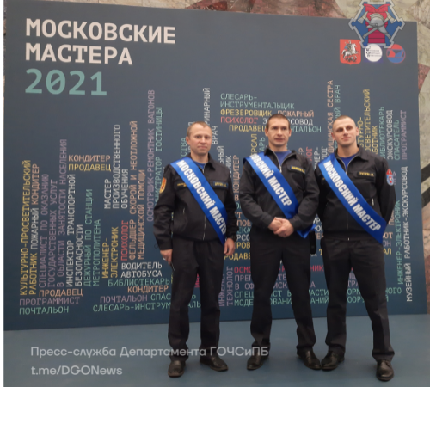

В Москве прошла церемония награждения победителей конкурса профессионального мастерства «Московские Мастера». Более 10 тысяч специалистов из тысячи организаций столицы боролись за победу в 38-ми конкурсных номинациях, что способствовало здоровой конкуренции. В этом году конкурс проводился уже в 24-й раз. Конкурс «Московские мастера» проводится в целях улучшения качества оказания услуг, повышения престижа высококвалифицированного труда работников различных отраслей столицы, пропаганды их достижений и передового опыта.
Отборочные и финальные соревнования среди пожарных и спасателей проводились с 6 по 8 июля. На них определяли лучшего спасателя Москвы в рамках конкурса. Участниками финального этапа стали 18 сильнейших спасателей из Пожарно-спасательного центра, Московского авиационного центра и Московской городской поисково-спасательной службы на водных объектах.
В ходе упорной борьбы, в номинации «Лучший спасатель Москвы 2021 года», почетное второе место занял спасатель международного класса Александр Другов из Аварийно-спасательного отряда № 8 ГКУ города Москвы «Пожарно-спасательный центр».
Коллектив Управления Департамента ГОЧСиПБ по ЮЗАО сердечно поздравляет Александра с заслуженной победой и желает дальнейшего профессионального роста, успехов и крепкого здоровья.

